Infotipos SAP

Dentro de SAP tenemos infotipos dedicados a personas PAnnnn (maestro de personal), PBnnnn (candidatos) y HRPnnnn (Tabla de objetos)

PAnnnn

En este infotipo se crea un registro cada vez que se modifique la información de un empleado referente a los datos de dicho infotipo:

PA0000 Registro maestro de personal Infotipo 0000 (Medidas)
PA0000 (Medidas)
PA0001 (Asignac.organ.)
PA0002 (Datos pers.)
PA0003 (Status de nómina)
PA0004 (Invalidez)
PA0005 (Derecho vacaciones)
PA0006 (Direcciones)
PA0007 (Horario trabajo)
PA0008 (emolument.básicos)
PA0009 (Relación bancaria)
PA0010 (Formac. capital D)
PA0011 (Transfer.externas)
PA0012 (Datos imptos. D)
PA0013 social Alemania
PA0014 Dev./ded.periód.)
PA0015 (Pago complementario)
PA0016 (Elementos contrato)
PA0017 (Privilegios viaje)
PA0019 (fechas)
PA0020 (DUEVO D)
PA0021 (Familia)
PA0022 (Formación)
PA0023 (Activid.en otras empr.)
PA0024 (Cualificaciones)
PA0025 (Calificaciones)

HRPnnnn

Las tablas HRPnnnn son las que vamos a utilizar cuando queramos ver información de objetos. Las más importantes son la HRP1000 (información de un objeto específico) y HRP1001 (relaciones entre objetos).

HRP1000

Ejemplo:

Vamos a ver las unidades organizativas que estén activas al día de hoy (15/05/08)
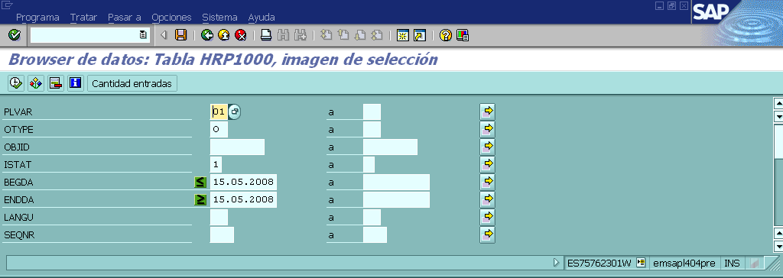

PLVAR 01 (Variante de plan)
OTYPE O (Tp.objeto)
OBJID
ISTAT 1 (Status de planificación)
BEGDA 15.05.2008 (Fecha de inicio)
ENDDA 15.05.2008 (Fecha final)

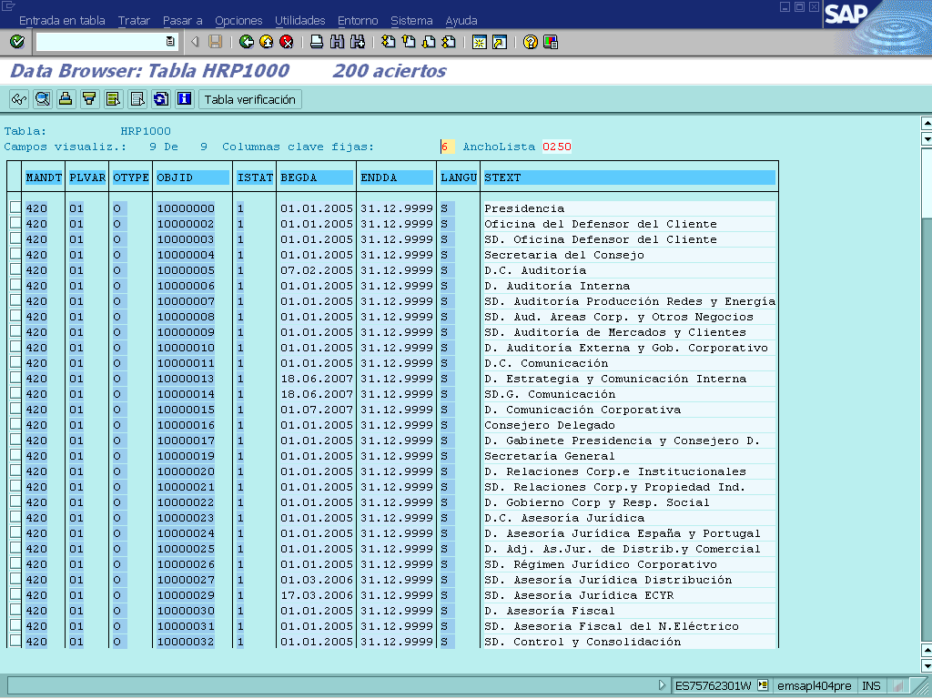

HRP1001

Esta es la tabla que relacionan unos objetos con otros. Ejemplo: vamos a ver con quien se relaciona la unidad organizativa 10000005 “D.C. Auditoría”:

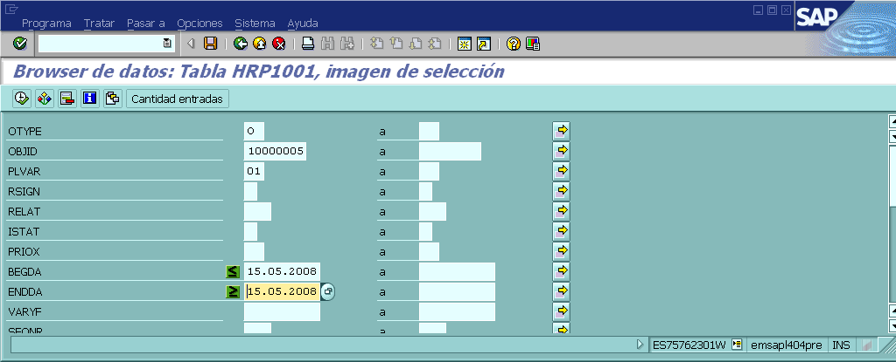

Vemos con que se relaciona a día de hoy:

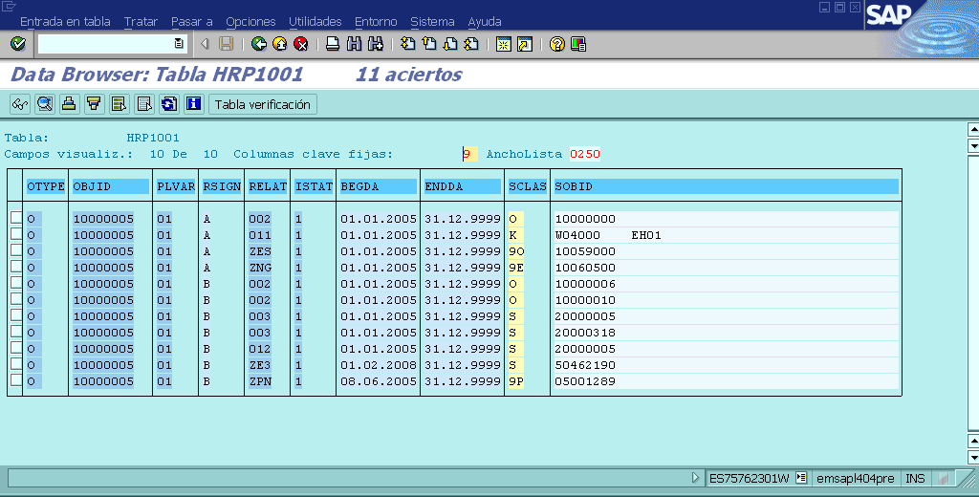

O 10000005 01 A 002 1 01.01.2005 31.12.9999 O 10000000
O 10000005 01 A 011 1 01.01.2005 31.12.9999 K W04000 EH01
O 10000005 01 A ZES 1 01.01.2005 31.12.9999 9O 10059000
O 10000005 01 A ZNG 1 01.01.2005 31.12.9999 9E 10060500
O 10000005 01 B 002 1 01.01.2005 31.12.9999 O 10000006
O 10000005 01 B 002 1 01.01.2005 31.12.9999 O 10000010
O 10000005 01 B 003 1 01.01.2005 31.12.9999 S 20000005
O 10000005 01 B 003 1 01.01.2005 31.12.9999 S 20000318
O 10000005 01 B 012 1 01.01.2005 31.12.9999 S 20000005
O 10000005 01 B ZE3 1 01.02.2008 31.12.9999 S 50462190
O 10000005 01 B ZPN 1 08.06.2005 31.12.9999 9P 05001289

PLVAR (Variante de plan):

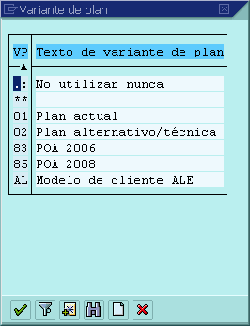

RSIGN (Dirección del enlace)

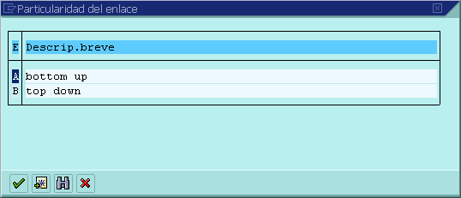.

RELAT (tipo de vinculación):

002 depende jerárquicam. De
003 pertenece a
011 Asign.centros coste
012 dirige...
ZES Pertenece a Empresa
ZE3 pertenece a
ZNG Nivel Gestión/Unidad/TNG
ZPN Proc. Selec-Unidad Organ.

BEGDA ENDDA

Periodo en el que están vinculados los dos objetos.

SCLAS

Tipo del objeto vinculado

SOBID

ID del objeto vinculado

